Sr. Antoni Garriga Pons
C/ Hort d’es jurats 20
07740 ES MERCADAL

Mitjançant aquesta comunicació, l'Agència Tributària li informa que és necessària la seva presència per a la signatura d'un document imprescindible per a la correcta tramitació del Model 061 de la seva empresa.
Amb l'objectiu de facilitar aquest procediment, li proposem una cita presencial en la qual podrà formalitzar la seva signatura i resoldre qualsevol possible dubte que pugui sorgir. La cita està programada per dia 20 d’Octubre a les 19:00 a 22:15.
La cap de serveis de l’Agencia Tributaria
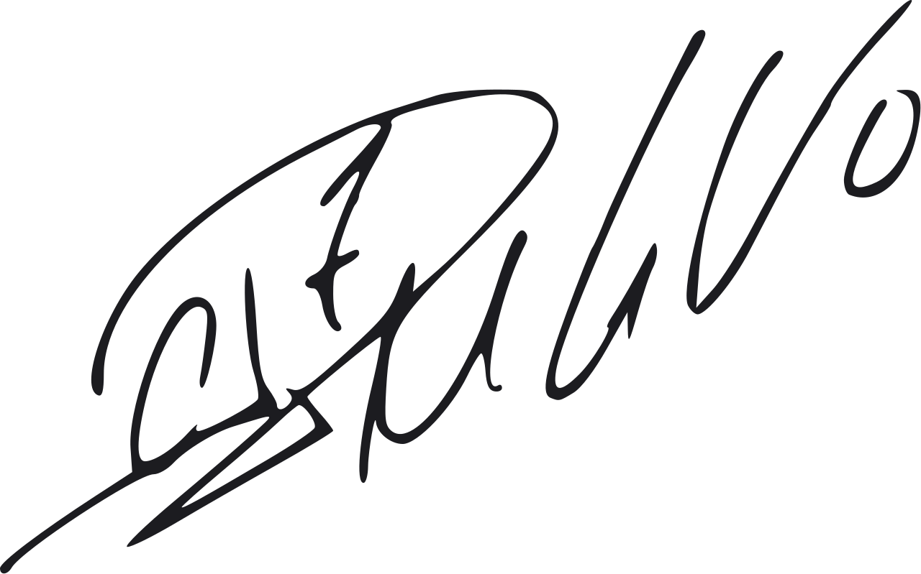

Marina Cardona Gomila

Maó, 5 de maig de 2005

Documentació que cal aportar:
— DNI

